UBND HUYỆN VĨNH BẢO  TRƯỜNG TH HIỆP HOÀ | BÀI KIỂM TRA CUỐI HỌC KỲ I  TIẾNG ANH LỚP 1  NĂM HỌC 2024 - 2025  (Thời gian làm bài: 40 phút)

I. LISTENING
Question 1: Listen and tick (1.5 pt)

 |  |  |  |  | 
A. | B. | A. | B. | A. | B.

Question 2: Listen and circle the correct picture (1.5 pt)

1 | 2
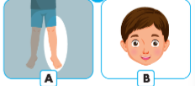 | 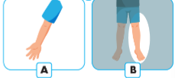
3 | 4
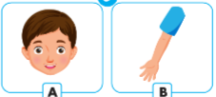

Question 3: Listen and circle the correct letter ( 1.5 pt)

- a b | - d c | - e f | - b d

PHẦN II: READING
Question 4: Circle the odd one out (1.5 pt)
1 | - bag | - mother | - pencil
2. | A. father | - mother | - bag
3. | - brother | - book | - bag

Question 5: Read and match (1.5 pt)
- Listen | 
- Touch your head | 
- It’s a pink flower | 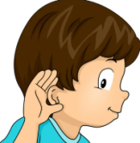

Question 6: Read and circle (A, B or C)

- I like a cat
  A |   B |   C
- This is my sister
  A |   B |   C

III.WRITING
Question 7: Look and write the missing letter

 |  |  | 
_____eg | ______og | _____ellow | _____ird

